MANDAG | TIRSDAG | ONSDAG | TORSDAG | FREDAG
04.  Møtedag  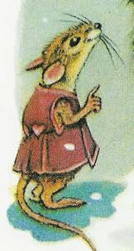 | 05.  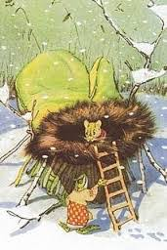 | 06.  Vi lager trolldeig  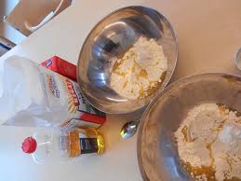 | 07.  Turdag | 08.  Laks, pasta og grønnsaker
11.  Møtedag  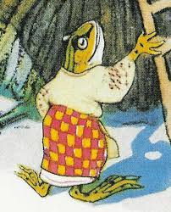 | 12.  MARKED  Vi samler inn vår/sommer klær og sko | 13.  Vi maler trolldeigfigurene våre | 14.  Vi går tur og samler naturmaterialer | 15.  Fellessamling på Skogmus
18.  Møtedag  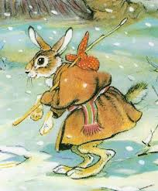 | 19.  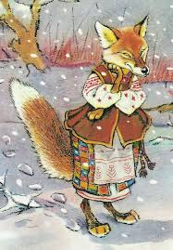 | 20.  Vi lager skog av naturmaterialene vi fant på tur | 21.  Turdag  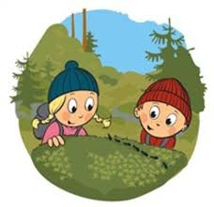 | 22.  Grønnsakspizza
25.  Møtedag  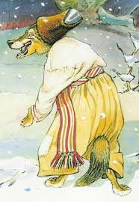 | 26.  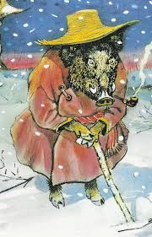 | 27.  Vi lager votter til dyra i skinnvotten  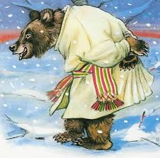 | 28.  Turdag | 29.  Vi feirer Anna som fyller 2 år 31.03  Fellessamling på Ekorn
Skogmus – Mars 2019

Hei
I februar satte vi av god tid til tilvenning og rolige dager. Vi har lekt både ute og inne, og vi jobber hver dag med vennskap, konfliktløsing, deling og turtaking.
Barnehagen skal fremme vennskap og fellesskap:
- Personalet skal støtte barna i å sette egne grenser, respektere andres grenser og finne løsninger i konfliktsituasjoner.
Rammeplanen 2017

Vi har hatt eventyrstund med Bukkene Bruse og Skinnvotten, vi har malt og vi har gått tur for å hilse på gårdsdyrene i nærområdet.
Vi fikk også hatt vinteraktivitetsdag med aking og grilling av pølser i grillhytta. Det ble en koselig dag i nydelig vintervær.
På trollfesten malte vi oss i ansiktet og tok på trollhaler (de som ville). Vi danset til trollsanger og vi fikk komme inn på Ekorn en tur, der de hadde ulike aktiviteter. Vi valgte å gå i sanserommet der vi fikk smake ulike smaker. Sukker, ketchup og sjokoladesaus falt merkelig nok mest i smak.

Vi har også eksperimentert litt med snø. Vi har brukt snø til å få farge ut av krepp papir, og vi har sett på hva som skjer med snøen inne i varmen. Barna synes det er veldig moro å få ta med snøen inn, og de koser seg gjerne med en liten smakebit.

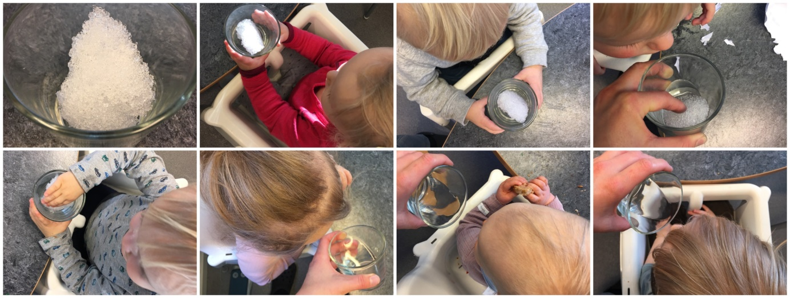

I mars vil vi fortsette å jobbe med eventyret om skinnvotten. Vi forteller og viser konkreter og bilder på flanellograf. Formingsaktivitetene våre skal vi også knytte opp mot eventyret.
Vi håper på mange fine turdager opp til gapahuken i mars. Vi ser på at skogen forandrer seg fra vinter til vår, og vi skal samle naturmaterialer som vi skal bruke i formingen.

12. mars arrangerer vi gjenbruksmarked i samarbeid med FAU. Vi tar imot vår/sommer klær og sko. Mer info kommer.

Wibecke og Trine

